**CEF/VOCACIONAL**

**[Etiqueta à mesa: como posicionar copos e talheres](http://www.blog.lolahome.com.br/dica-etiqueta-a-mesa/)**

É sinónimo de **boas maneiras** e organização saber **posicionar talheres e copos** segundo o manual de **etiqueta à mesa**. Os objetos variam em tamanhos e formas, cada um com finalidade específica. Para deixar a mesa mais bonita e descomplicar na hora da refeição você pode seguir uma **ordem** de colocação. Veja qual é e aprenda a fazer o **manuseio correto dos talheres**.

**Disposição correta de copos e talheres à mesa**

**Arrumar copos e talheres de acordo com o manual de etiqueta à mesa** não é um bicho de sete cabeças, embora pareça. A primeira regra é colocar todos os **utensílios geometricamente bem espaçados**, isso cria harmonia e já dá um ar naturalmente mais organizado. A **disposição** dos objetos é feita de “**fora para dentro**”.

Observe a imagem e veja **como colocar a mesa**, considerando uma **refeição elaborada**, com entrada e pratos diversos:

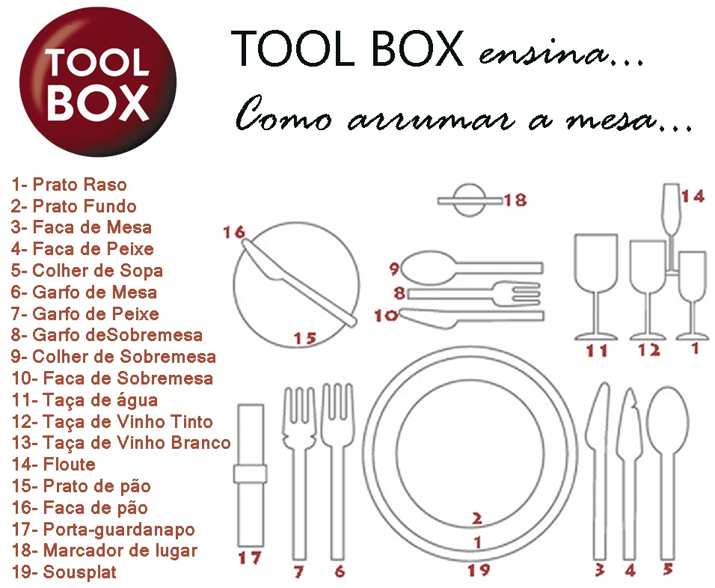

[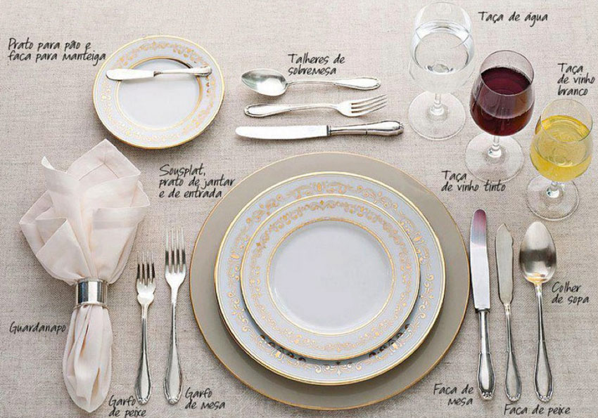](http://www.google.pt/url?sa=i&rct=j&q=&esrc=s&source=images&cd=&cad=rja&uact=8&ved=0ahUKEwjEp4Oe86bQAhVGWhoKHa-wD7wQjRwIBw&url=http://blog.cookbeyond.com.br/tipo-de-talheres-regras-de-etiqueta/&psig=AFQjCNF0Yg6Xtt7Hj5ozZ_DrfpClHBzcCw&ust=1479166546505821)

[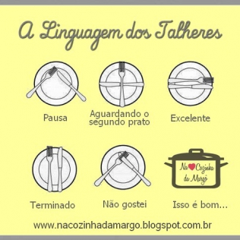](http://www.google.pt/url?sa=i&rct=j&q=&esrc=s&source=images&cd=&cad=rja&uact=8&ved=0ahUKEwiAzaz986bQAhWJmBoKHc4bAxgQjRwIBw&url=http://cdn1.receitasnarede.com/receita/a-linguagem-dos-talheres-a-mesa&bvm=bv.138493631,d.d2s&psig=AFQjCNFXXX4XugjGArtxK9ekiA8r-CP7lA&ust=1479166809438737)[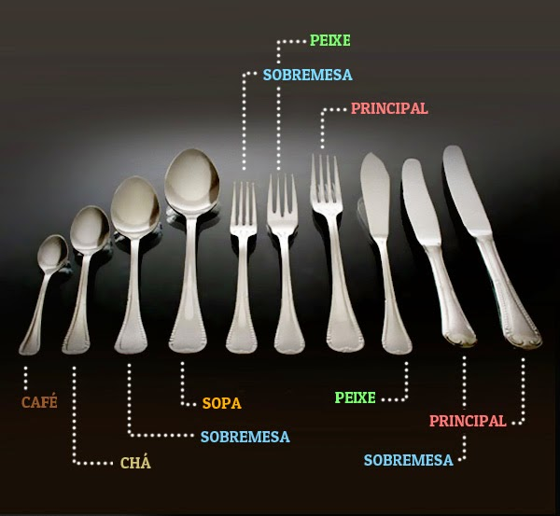](http://www.google.pt/url?sa=i&rct=j&q=&esrc=s&source=images&cd=&cad=rja&uact=8&ved=0ahUKEwj77frsw7jQAhUIahoKHQBkAv0QjRwIBw&url=http://receitasffc.blogspot.com/2014_12_01_archive.html&psig=AFQjCNGygFcvT7n1hVrgt-8TQnMjjggaEQ&ust=1479772278074628)

[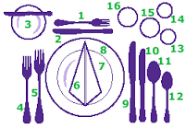](https://www.google.pt/imgres?imgurl=http://1.bp.blogspot.com/_BZaZPOax9Eo/TFbOqlAacoI/AAAAAAAAA6M/AKpgaIp44k0/s320/mesa_jantar_europeu.gif&imgrefurl=http://ehventus.blogspot.com/2010/08/disposicao-de-loucas-e-talheres-mesa-de.html&docid=NjLRqFGbSL__vM&tbnid=Rhqgo9FbnZOrcM:&vet=1&w=252&h=174&bih=668&biw=1417&ved=0ahUKEwj-6rvOwrjQAhXM0xoKHbhpCvs4yAEQMwheKFwwXA&iact=mrc&uact=8)[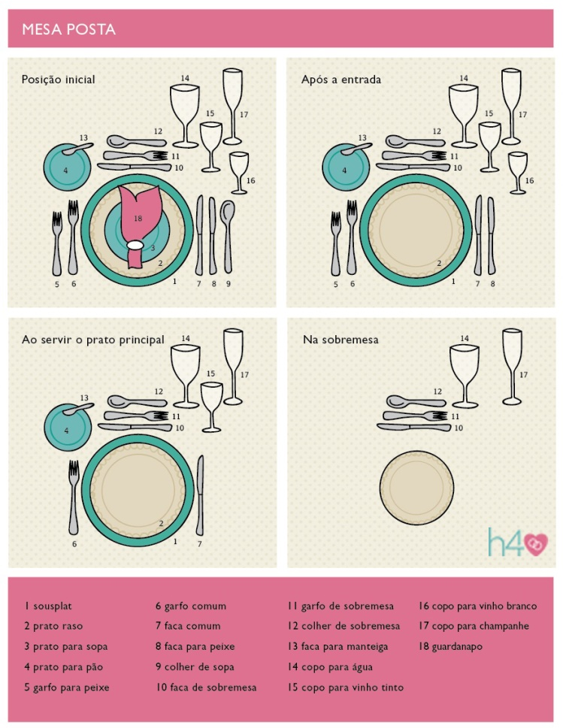](https://www.google.pt/url?sa=i&rct=j&q=&esrc=s&source=images&cd=&cad=rja&uact=8&ved=0ahUKEwj__PmUwrjQAhXJXBoKHb0FBvsQjRwIBw&url=https://www.pinterest.com/acarolina0095/organiza%C3%A7%C3%A3o-da-mesa/&psig=AFQjCNE6MNwkM79S2QPqeBKGLKXj7kZYUw&ust=1479771573099729)